2013 POPULATION REFERENCE BUREAU
CUADRO DE DATOS DE LA POBLACIÓN MUNDIAL

86 La esperanza de vida promedio al nacer de las mujeres japonesas es una de las más altas del mundo.
2,5 La tasa global de fecundidad mundial. Las tasas globales de fecundidad van de 1,2 hijos por mujer en Bosnia-Herzegovina a 7,6 en Níger.
46% La cuota porcentual del ingreso de la quinta parte más rica de la población mundial.
HACIA EL AÑO 2050 Se estima que la población de África llegará a 2.400 millones, de 1.100 millones del año 2013.

LOS PAÍSES CON MAYOR POBLACIÓN, 2013 Y 2050

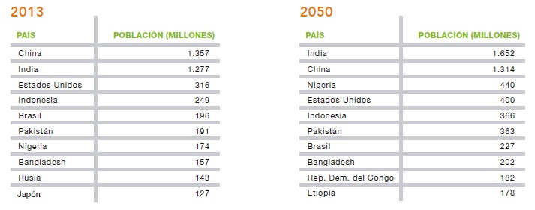

RELOJ DE POBLACIÓN 2013
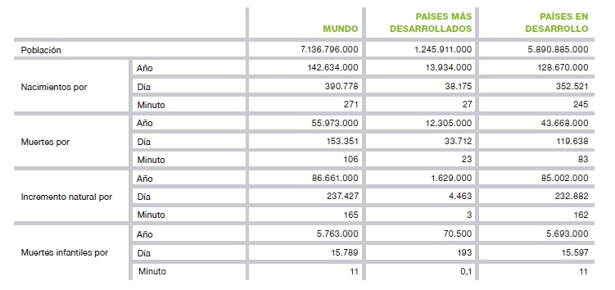
EL CRECIMIENTO DE LAS GRANDES CIUDADES ES UNA HISTORIA DEMOGRÁFICA DESTACABLE
El crecimiento de las grandes ciudades y las áreas metropolitanas es una de las historias demográficas más destacables de las últimas décadas. El mapa muestra las 30 áreas metropolitanas más extensas en 2011 con círculos proporcionales a la dimensión de su población. Las ciudades con poblaciones de 10 millones o más a menudo son denominadas megaciudades”. En 1950, 117 millones de personas vivían en las 30 ciudades más pobladas, pero ese número ascendió a 426 millones en 2011. En 1950, 19 de las 30 ciudades más pobladas se encontraban en países industrializados. En 2011, ese número se había reducido a ocho. En 1950, Delhi no estaba ni siquiera entre las 30 ciudades más pobladas, y ahora es la segunda, después de Tokio. Este crecimiento fenomenal en general se debe a la migración de áreas rurales a áreas urbanas por parte de personas que buscan una mejor calidad de vida en las ciudades.

DIVISIÓN DE POBLACIÓN DE LAS NACIONES UNIDAS

